Министерство образования Московской области
ГОУ ВО МО «Государственный гуманитарно-технологический университет» (ГГТУ) Ликино-Дулевский политехнический колледж- филиал ГГТУ
Наименование колледжа/техникума

О Т Ч Ё Т

ПО УЧЕБНОЙ ПРАКТИКЕ

ПМ.01 Разработка модулей программного обеспечения для компьютерных систем
(код и наименование ПМ)

Обучающегося____Феоктистова Глеба Юрьевича____________________
Ф.И.О.
Курс ____3_____ группа ___ИСП.23.1А_____________________________
Специальность 09.02.07 Информационные системы и программирование ___
Место практики Ликино-Дулевский политехнический колледж – филиал ГГТУ
Период практики 22.09.2025 г. - 28.09.2025 г., 20.10.2025 г. - 26.10.2025 г., 02.02.2026 г. - 08.02.2026 г., 02.03.2026 г. - 08.03.2026 г.
Руководители практики
от колледжа ________ Кузьмина Елена Евгеньевна _______________
Гжегожевский Сергей Владимирович______________
Ветрова Карина Валерьевна______________________
Тишкин Валентин Васильевич____________________
Ф.И.О.

г. Ликино-Дулево
2026 г.

Оглавление
Содержание 3
Введение 3
1. Разработка технического задания 4
Введение 4
Основания для разработки 4
Назначение разработки 5
Требования к программе или программному изделию 5
Требования к функциональным характеристикам 5
Требования к составу выполняемых функций: 5
Требования к организации входных данных: 6
Требования к организации выходных данных: 6
Требования к надежности. 6
Условия эксплуатации 6
Требования к составу и параметрам технических средств 7
Требования к информационной и программной совместимости 7
Специальные требования 7
Требования к программной документации 7
2. Проектирование интерфейса приложения 7
3. Проектирование и создание базы данных 9
3.1. Разработка структуры БД 10
3.2. Создание модели базы данных 10
4. Разработка программных модулей 11
4.1. Создание сервера 11
4.2. Создание клиента 19
4.3. Реализация модулей вывода на печать 25
4.4. Загрузка приложения в репозиторий GitHub 35
5. Тестирование и отладка 36
5.1. Проведение модульного тестирования 36
5.2. Отладка программы 46
6. Разработка технической документации 46
6.1. Руководство пользователя 46
6.2. Руководство программиста 46
6.3. Руководство системного программиста 46
6.4. Методика тестирования и испытания программы 46
7. Разработка мобильной версии 46
7.1. Техническое задание на разработку 46
Введение 46
Основания для разработки 46
Назначение разработки 46
Требования к программе или программному изделию 46
Требования к функциональным характеристикам 46
Требования к составу выполняемых функций: 46
Требования к организации входных данных: 47
Требования к организации выходных данных: 47
Требования к надежности 47
Условия эксплуатации 47
Требования к составу и параметрам технических средств 48
Требования к информационной и программной совместимости 48
Специальные требования 48
Требования к программной документации 48
7.2. Разметка экранных форм 49
7.3. Макет приложения 54
7.4. Разработка приложения 58
7.4.1. Руководство программиста 58
7.4.2. Руководство пользователя 62
Заключение 65
Список литературы 65

Содержание

Введение
Предметная область – Кинотеатр. Современный кинопрокат представляет собой сложную организационную структуру, требующую эффективного управления многочисленными бизнес-процессами. Кинотеатр как учреждение культуры осуществляет не просто демонстрацию фильмов, но и ведет активную коммерческую деятельность, связанную с продажей билетов, планированием сеансов, управлением кинозалами и анализом финансовых показателей. В условиях растущей конкуренции на рынке развлечений и повышения требований потребителей к качеству обслуживания, традиционные методы управления кинотеатром становятся недостаточно эффективными и требуют внедрения современных информационных технологий.
Основная проблема ручного управления кинотеатром заключается в высокой вероятности ошибок при бронировании мест, что приводит к двойному бронированию, неточностям в информации о сеансах и общей путанице в расписании.
Автоматизация процессов управления кинотеатром направлена на решение этих проблем через внедрение комплексной информационной системы. Основными целями автоматизации являются повышение эффективности работы за счет сокращения времени на обслуживание посетителей, оптимизации загрузки кинозалов и уменьшения количества ошибок. Совершенствование управленческой деятельности достигается за счет автоматизированного учета финансов, оперативной отчетности и комплексного анализа бизнес-показателей.
Разрабатываемая система охватывает все ключевые аспекты управления кинотеатром.
Актуальность разработки обусловлена необходимостью цифровой трансформации сферы культуры и развлечений в условиях растущей конкуренции и повышения требований потребителей к качеству обслуживания. Разрабатываемая система представляет практический интерес как успешный пример автоматизации традиционного бизнеса с использованием современных веб-технологий, демонстрирующий возможность значительного повышения эффективности управления через внедрение специализированного программного обеспечения.

Разработка технического задания

Введение
Информационная система «Кинотеатр» — веб-приложение, реализующее комплексное управление деятельностью кинотеатра. Система предоставляет возможность работы с фильмами, сеансами и билетами через удобный веб-интерфейс с поддержкой генерации отчетов в различных форматах.
Целью разработки является автоматизация процессов управления кинотеатром, включая каталогизацию фильмов, планирование сеансов, продажу билетов и формирование отчетной документации.

Основания для разработки
Разработка проводятся на основании Договора Между ЛДПК и «добавить че то» от 2 февраля 2026 г.
Наименование работы: Приложение «Кинотеатр».

Назначение разработки
Программа предназначена для автоматизации работы администраторов кинотеатра. Система позволяет эффективно управлять репертуаром, расписанием сеансов, продажей билетов и формированием отчетности.

Требования к программе или программному изделию

Требования к функциональным характеристикам

Требования к составу выполняемых функций:
- Просмотр списка всех фильмов
- Добавление новых фильмов с указанием названия и описания
- Редактирование информации о существующих фильмах
- Удаление фильмов из каталога
- Просмотр расписания сеансов
- Добавление новых сеансов с привязкой к фильмам
- Редактирование параметров сеансов (дата, время, зал)
- Удаление сеансов
- Фильтрация сеансов по дате
- Просмотр информации о всех билетах
- Добавление новых билетов с указанием категории, места, ряда и цены
- Редактирование информации о билетах
- Удаление билетов
- Отслеживание статуса билетов (продан/не продан)
- Генерация отчета по фильмам в формате Word
- Генерация расписания сеансов на выбранную дату в формате Excel
- Генерация PDF-билетов для проданных билетов
- HTML-представление отчета по фильмам с возможностью печати

Требования к организации входных данных:
Входные данные программы организованы в базе данных в приложении «PostgreSQL» со следующими полями: Фильм – идентификатор фильма, название фильма, описание фильма; Сеанс – идентификатор сеанса, идентификатор фильма, дата сеанса, время начала, время окончания, номер зала; Билет – идентификатор билета, идентификатор сеанса, идентификатор фильма, категория билета, цена билета, статус продажи, номер места, номер ряда.

Требования к организации выходных данных:
Выходные данные представлены в виде:
- Таблиц с данными в веб-интерфейсе
- Документов Word с каталогом фильмов
- Таблиц Excel с расписанием сеансов
- PDF-файлов с билетами
- HTML-страниц с отчетами

Требования к надежности.
Программа должна быть в достаточной степени надёжна от сбоев. На крайний случай предусмотрено сохранение данных БД в приложении «PostgreSQL» или восстановление данных в случае завершения работы.

Условия эксплуатации
Программа не требует специального обслуживания. Для ознакомления с полным функционалом пользователь должен прочесть Руководство пользователя. Для работы с программой требуются хотя бы малейшие навыки работы с приложениями с похожим интерфейсом, содержащими информацию в виде таблиц БД.
Климатические условия эксплуатации:
Климатические условия эксплуатации, при которых должны обеспечиваться заданные характеристики, должны удовлетворять требованиям, предъявляемым к техническим средствам в части условий их эксплуатации.

Требования к составу и параметрам технических средств
Процессор | Процессор: Intel Core i3-6100 или аналогичный AMD
Оперативная Память | Оперативная память: 4 ГБ DDR4
Разрешение экрана | 1920x1080
Размер экрана | От 20 дюймов
Устройства ввода | Мышь, клавиатура
Дисковое пространство | Дисковое пространство: 1 ГБ
Подключаемые ус-ва | Принтер
Операционная система | Windows 10

Требования к информационной и программной совместимости
Для корректной работы программы необходимо: ОС Windows 10 и выше, Microsoft Excel 2016, Microsoft Word 2016 (и выше).

Специальные требования
Программа должна обеспечивать взаимодействие с пользователем ( посредством графического пользовательского интерфейса. Программа должна обеспечивать удобный и быстрый экспорт данных в виде Excel-файла, Word-файла.

Требования к программной документации
В ходе разработки программы должны быть подготовлены следующие программные документы: текст программы, описание программы, программа и методика испытаний, руководство пользователя, руководство программиста, технико-экономическое обоснование.

2. Проектирование интерфейса приложения
Макеты интерфейса.
Макет интерфейса — это визуальный план или чертёж пользовательского интерфейса (UI) сайта, приложения или программы. Он показывает расположение элементов на экране, но не является рабочим продуктом.
Макеты сделаны с помощью Figma.
Преимущества использования Figma:
- Реальная совместная работа — Несколько человек могут редактировать дизайн одновременно, как в Google Документах, что ускоряет процесс.
- Доступность из браузера — Не требует установки мощного ПО и работает на любой ОС, что удобно для команд и клиентов.
- Мощные компоненты и Auto Layout — Позволяет создавать гибкие, переиспользуемые элементы и адаптивные интерфейсы, что сильно экономит время.
Недостатки использования Figma:
- Требует стабильного интернета — Без подключения к сети полноценная работа невозможна.
- Производительность на сложных файлах — Большие проекты с множеством страниц и компонентов могут начать тормозить.
- Ограничения для сложной графики — Не подходит для детальной иллюстрации и сложной обработки фотографий, как специализированные программы.
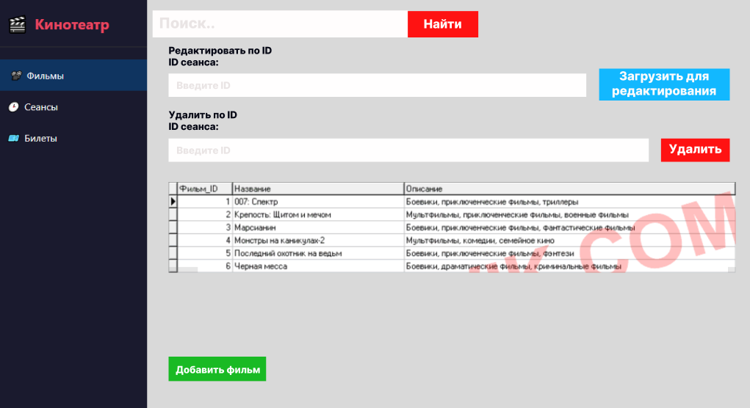
Рис 1. «Макет раздела Фильмы»
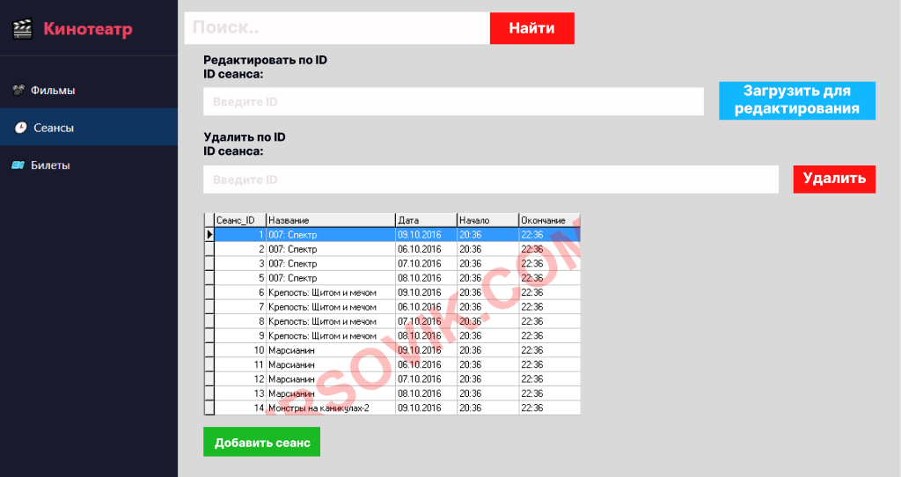
Рис 2. «Макет раздела Сеансы»
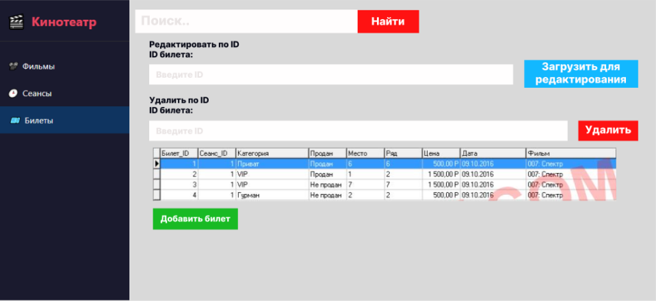
Рис 3. «Макет раздела Билеты»

3. Проектирование и создание базы данных
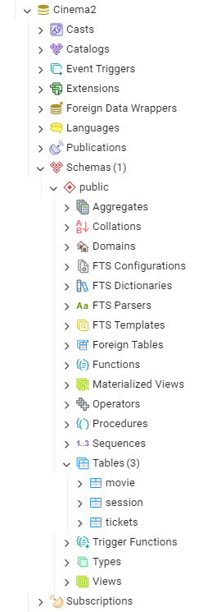
Рис. 4 «БД в PostgreSQL»

3.1. Разработка структуры БД
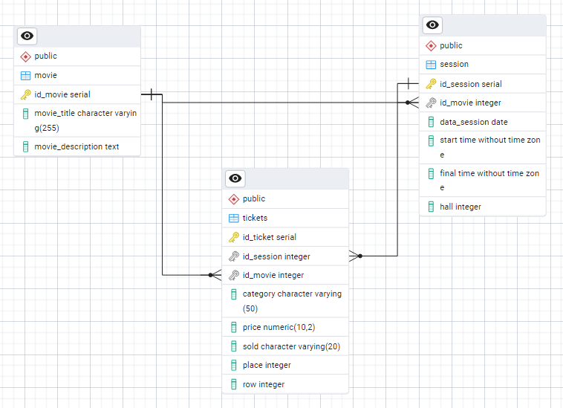
Рис. 5 «Схема данных»

3.2. Создание модели базы данных
Листинг 1 – модуль классов
class Movie(Base):
__tablename__ = "movie"
id_movie = Column(Integer, primary_key=True, index=True)
movie_title = Column(String(255))
movie_description = Column(Text)
# Связи
sessions = relationship("Session", back_populates="movie")
tickets = relationship("Ticket", back_populates="movie")
class Session(Base):
__tablename__ = "session"
id_session = Column(Integer, primary_key=True, index=True)
id_movie = Column(Integer, ForeignKey('movie.id_movie'))
data_session = Column(Date)
start = Column(Time)
final = Column(Time) # Обратите внимание: в БД поле называется 'final', а не 'end'
hall = Column(Integer)
# Связи
movie = relationship("Movie", back_populates="sessions")
tickets = relationship("Ticket", back_populates="session")
class Ticket(Base):
__tablename__ = "tickets" # Обратите внимание на название таблицы во множественном числе
id_ticket = Column(Integer, primary_key=True, index=True)
id_session = Column(Integer, ForeignKey('session.id_session'))
id_movie = Column(Integer, ForeignKey('movie.id_movie'))
category = Column(String(50))
price = Column(Numeric(10, 2))
sold = Column(String(20))
place = Column(Integer)
row = Column(Integer)
# Связи
session = relationship("Session", back_populates="tickets")
movie = relationship("Movie", back_populates="tickets")

4. Разработка программных модулей

4.1. Создание сервера
- модуль подключения к базе данных
Листинг 2 – Устанавливает соединение с PostgreSQL базой данных используя параметры хоста, порта, имени БД, пользователя и пароля.
def get_db_connection():
try:
conn = psycopg2.connect(
host="localhost",
database="Cinema2",
user="postgres",
password="1234",
port=5432,
client_encoding='UTF8',
cursor_factory=RealDictCursor
)
return conn
except Exception as e:
print(f"Ошибка подключения к БД: {e}")
raise

- модуль функций доступа к данным API (GET, POST, PUT, DELETE)
Листинг 3 - Заглавная страница
@app.get("/")
async def read_root():
return FileResponse("index.html")
Листинг 4 - Метод получения всех фильмов
# API для фильмов
@app.get("/api/films")
async def get_films():
conn = database.get_db_connection()
if not conn:
raise HTTPException(status_code=500, detail="Database connection failed")
cur = conn.cursor()
cur.execute("SELECT * FROM movie ORDER BY id_movie")
movies = cur.fetchall()
cur.close()
conn.close()
result = []
for movie in movies:
result.append({
"id": movie["id_movie"],
"title": movie["movie_title"],
"description": movie["movie_description"]
})
return result
Листинг 5 - Метод получения фильма по id
@app.get("/api/films/{film_id}")
async def get_film(film_id: int):
conn = database.get_db_connection()
if not conn:
raise HTTPException(status_code=500, detail="Database connection failed")
cur = conn.cursor()
cur.execute("SELECT * FROM movie WHERE id_movie = %s", (film_id,))
movie = cur.fetchone()
cur.close()
conn.close()
if movie:
return {
"id": movie["id_movie"],
"title": movie["movie_title"],
"description": movie["movie_description"]
}
raise HTTPException(status_code=404, detail="Фильм не найден")
Листинг 6 - Метод создания нового фильма
@app.post("/api/films")
async def create_film(film: dict):
conn = database.get_db_connection()
if not conn:
raise HTTPException(status_code=500, detail="Database connection failed")
cur = conn.cursor()
cur.execute(
"INSERT INTO movie (movie_title, movie_description) VALUES (%s, %s) RETURNING id_movie",
(film.get('title'), film.get('description'))
)
new_id = cur.fetchone()["id_movie"]
conn.commit()
cur.close()
conn.close()
return {"message": "Фильм успешно добавлен", "id": new_id}
Листинг 7 - Метод обновления фильма
@app.put("/api/films/{film_id}")
async def update_film(film_id: int, film: dict):
conn = database.get_db_connection()
if not conn:
raise HTTPException(status_code=500, detail="Database connection failed")
cur = conn.cursor()
cur.execute(
"UPDATE movie SET movie_title = %s, movie_description = %s WHERE id_movie = %s",
(film.get('title'), film.get('description'), film_id)
)
conn.commit()
cur.close()
conn.close()
return {"message": "Фильм успешно обновлен"}

Листинг 8 - Метод удаления фильма
@app.delete("/api/films/{film_id}")
async def delete_film(film_id: int):
conn = database.get_db_connection()
if not conn:
raise HTTPException(status_code=500, detail="Database connection failed")
cur = conn.cursor()
cur.execute("DELETE FROM tickets WHERE id_movie = %s", (film_id,))
cur.execute("DELETE FROM session WHERE id_movie = %s", (film_id,))
cur.execute("DELETE FROM movie WHERE id_movie = %s", (film_id,))
conn.commit()
cur.close()
conn.close()
return {"message": "Фильм успешно удален"}

Листинг 9 - Метод получения всех сеансов
# API для сеансов
@app.get("/api/sessions")
async def get_sessions():
conn = database.get_db_connection()
if not conn:
raise HTTPException(status_code=500, detail="Database connection failed")
cur = conn.cursor()
cur.execute("""
SELECT s.*, m.movie_title
FROM session s
JOIN movie m ON s.id_movie = m.id_movie
ORDER BY s.id_session
""")
sessions = cur.fetchall()
cur.close()
conn.close()
result = []
for session in sessions:
result.append({
"id": session["id_session"],
"film_title": session["movie_title"],
"film_id": session["id_movie"],
"date": session["data_session"].strftime("%Y-%m-%d"),
"start": str(session["start"]),
"end": str(session["final"]),
"hall": session["hall"]
})
return result
Листинг 10 - Метод получения сеанса по id
@app.get("/api/sessions/{session_id}")
async def get_session(session_id: int):
conn = database.get_db_connection()
if not conn:
raise HTTPException(status_code=500, detail="Database connection failed")
cur = conn.cursor()
cur.execute("""
SELECT s.*, m.movie_title
FROM session s
JOIN movie m ON s.id_movie = m.id_movie
WHERE s.id_session = %s
""", (session_id,))
session = cur.fetchone()
cur.close()
conn.close()
if session:
return {
"id": session["id_session"],
"film_title": session["movie_title"],
"film_id": session["id_movie"],
"date": session["data_session"].strftime("%Y-%m-%d"),
"start": str(session["start"]),
"end": str(session["final"]),
"hall": session["hall"]
}
raise HTTPException(status_code=404, detail="Сеанс не найден")
Листинг 11 - Метод создания нового сеанса
@app.post("/api/sessions")
async def create_session(session: dict):
conn = database.get_db_connection()
if not conn:
raise HTTPException(status_code=500, detail="Database connection failed")
cur = conn.cursor()
cur.execute("SELECT id_movie FROM movie WHERE movie_title = %s", (session.get('film_title'),))
movie = cur.fetchone()
if not movie:
raise HTTPException(status_code=404, detail="Фильм не найден")
cur.execute(
"""INSERT INTO session (id_movie, data_session, start, final, hall)
VALUES (%s, %s, %s, %s, %s) RETURNING id_session""",
(movie["id_movie"], session.get('date'), session.get('start'),
session.get('end'), session.get('hall', 1))
)
new_id = cur.fetchone()["id_session"]
conn.commit()
cur.close()
conn.close()
return {"message": "Сеанс успешно добавлен", "id": new_id}
Листинг 12 - Метод обновления сеанса
@app.put("/api/sessions/{session_id}")
async def update_session(session_id: int, session: dict):
conn = database.get_db_connection()
if not conn:
raise HTTPException(status_code=500, detail="Database connection failed")
cur = conn.cursor()
cur.execute("SELECT id_movie FROM movie WHERE movie_title = %s", (session.get('film_title'),))
movie = cur.fetchone()
if not movie:
raise HTTPException(status_code=404, detail="Фильм не найден")
cur.execute(
"""UPDATE session SET id_movie = %s, data_session = %s, start = %s, final = %s, hall = %s
WHERE id_session = %s""",
(movie["id_movie"], session.get('date'), session.get('start'),
session.get('end'), session.get('hall', 1), session_id)
)
conn.commit()
cur.close()
conn.close()
return {"message": "Сеанс успешно обновлен"}
Листинг 13 - Метод удаления сеанса
@app.delete("/api/sessions/{session_id}")
async def delete_session(session_id: int):
conn = database.get_db_connection()
if not conn:
raise HTTPException(status_code=500, detail="Database connection failed")
cur = conn.cursor()
cur.execute("DELETE FROM tickets WHERE id_session = %s", (session_id,))
cur.execute("DELETE FROM session WHERE id_session = %s", (session_id,))
conn.commit()
cur.close()
conn.close()
return {"message": "Сеанс успешно удален"}
Листинг 14 - Метод получения всех билетов
# API для билетов
@app.get("/api/tickets")
async def get_tickets():
conn = database.get_db_connection()
if not conn:
raise HTTPException(status_code=500, detail="Database connection failed")
cur = conn.cursor()
cur.execute("""
SELECT t.*, m.movie_title
FROM tickets t
JOIN movie m ON t.id_movie = m.id_movie
ORDER BY t.id_ticket
""")
tickets = cur.fetchall()
cur.close()
conn.close()
result = []
for ticket in tickets:
result.append({
"id": ticket["id_ticket"],
"session_id": ticket["id_session"],
"film_title": ticket["movie_title"],
"film_id": ticket["id_movie"],
"category": ticket["category"],
"status": ticket["sold"],
"seat": ticket["place"],
"row": ticket["row"],
"price": float(ticket["price"])
})
return result

Листинг 15 - Метод получения билета по id
@app.get("/api/tickets/{ticket_id}")
async def get_ticket(ticket_id: int):
conn = database.get_db_connection()
if not conn:
raise HTTPException(status_code=500, detail="Database connection failed")
cur = conn.cursor()
cur.execute("""
SELECT t.*, m.movie_title
FROM tickets t
JOIN movie m ON t.id_movie = m.id_movie
WHERE t.id_ticket = %s
""", (ticket_id,))
ticket = cur.fetchone()
cur.close()
conn.close()
if ticket:
return {
"id": ticket["id_ticket"],
"session_id": ticket["id_session"],
"film_title": ticket["movie_title"],
"film_id": ticket["id_movie"],
"category": ticket["category"],
"status": ticket["sold"],
"seat": ticket["place"],
"row": ticket["row"],
"price": float(ticket["price"])
}
raise HTTPException(status_code=404, detail="Билет не найден")
Листинг 16 - Метод создания нового билета

@app.post("/api/tickets")
async def create_ticket(ticket: dict):
conn = database.get_db_connection()
if not conn:
raise HTTPException(status_code=500, detail="Database connection failed")
cur = conn.cursor()
cur.execute("SELECT id_movie FROM movie WHERE movie_title = %s", (ticket.get('film_title'),))
movie = cur.fetchone()
if not movie:
raise HTTPException(status_code=404, detail="Фильм не найден")
cur.execute(
"""INSERT INTO tickets (id_session, id_movie, category, price, sold, place, row)
VALUES (%s, %s, %s, %s, %s, %s, %s) RETURNING id_ticket""",
(ticket.get('session_id'), movie["id_movie"], ticket.get('category'),
ticket.get('price'), ticket.get('status'), ticket.get('seat'), ticket.get('row'))
)
new_id = cur.fetchone()["id_ticket"]
conn.commit()
cur.close()
conn.close()
return {"message": "Билет успешно добавлен", "id": new_id}
Листинг 17 - Метод обновления билета
@app.put("/api/tickets/{ticket_id}")
async def update_ticket(ticket_id: int, ticket: dict):
conn = database.get_db_connection()
if not conn:
raise HTTPException(status_code=500, detail="Database connection failed")
cur = conn.cursor()
cur.execute("SELECT id_movie FROM movie WHERE movie_title = %s", (ticket.get('film_title'),))
movie = cur.fetchone()
if not movie:
raise HTTPException(status_code=404, detail="Фильм не найден")
cur.execute(
"""UPDATE tickets SET id_session = %s, id_movie = %s, category = %s, price = %s, sold = %s, place = %s, row = %s
WHERE id_ticket = %s""",
(ticket.get('session_id'), movie["id_movie"], ticket.get('category'),
ticket.get('price'), ticket.get('status'), ticket.get('seat'), ticket.get('row'), ticket_id)
)
conn.commit()
cur.close()
conn.close()
return {"message": "Билет успешно обновлен"}
Листинг 18 - Метод удаления билета
@app.delete("/api/tickets/{ticket_id}")
async def delete_ticket(ticket_id: int):
conn = database.get_db_connection()
if not conn:
raise HTTPException(status_code=500, detail="Database connection failed")
cur = conn.cursor()
cur.execute("DELETE FROM tickets WHERE id_ticket = %s", (ticket_id,))
conn.commit()
cur.close()
conn.close()
return {"message": "Билет успешно удален"}

Листинг 19 - Метод получения билетов по сеансу
# Дополнительные endpoints
@app.get("/api/sessions/{session_id}/tickets")
async def get_tickets_by_session(session_id: int):
conn = database.get_db_connection()
if not conn:
raise HTTPException(status_code=500, detail="Database connection failed")
cur = conn.cursor()
cur.execute("""
SELECT t.*, m.movie_title
FROM tickets t
JOIN movie m ON t.id_movie = m.id_movie
WHERE t.id_session = %s
ORDER BY t.id_ticket
""", (session_id,))
tickets = cur.fetchall()
cur.close()
conn.close()
result = []
for ticket in tickets:
result.append({
"id": ticket["id_ticket"],
"session_id": ticket["id_session"],
"film_title": ticket["movie_title"],
"category": ticket["category"],
"status": ticket["sold"],
"seat": ticket["place"],
"row": ticket["row"],
"price": float(ticket["price"])
})
return result
Листинг 20 - Метод получения сеансов по фильму
@app.get("/api/films/{film_id}/sessions")
async def get_sessions_by_film(film_id: int):
conn = database.get_db_connection()
if not conn:
raise HTTPException(status_code=500, detail="Database connection failed")
cur = conn.cursor()
cur.execute("""
SELECT s.*, m.movie_title
FROM session s
JOIN movie m ON s.id_movie = m.id_movie
WHERE s.id_movie = %s
ORDER BY s.data_session, s.start
""", (film_id,))
sessions = cur.fetchall()
cur.close()
conn.close()
result = []
for session in sessions:
result.append({
"id": session["id_session"],
"film_title": session["movie_title"],
"date": session["data_session"].strftime("%Y-%m-%d"),
"start": str(session["start"]),
"end": str(session["final"]),
"hall": session["hall"]
})
return result

4.2. Создание клиента
Интерфейс реализован с помощью HTML, JavaScript, CSS. Основной модуль index.html, в котором реализован первичный интерфейс (кнопки, подписи, модальные окна).
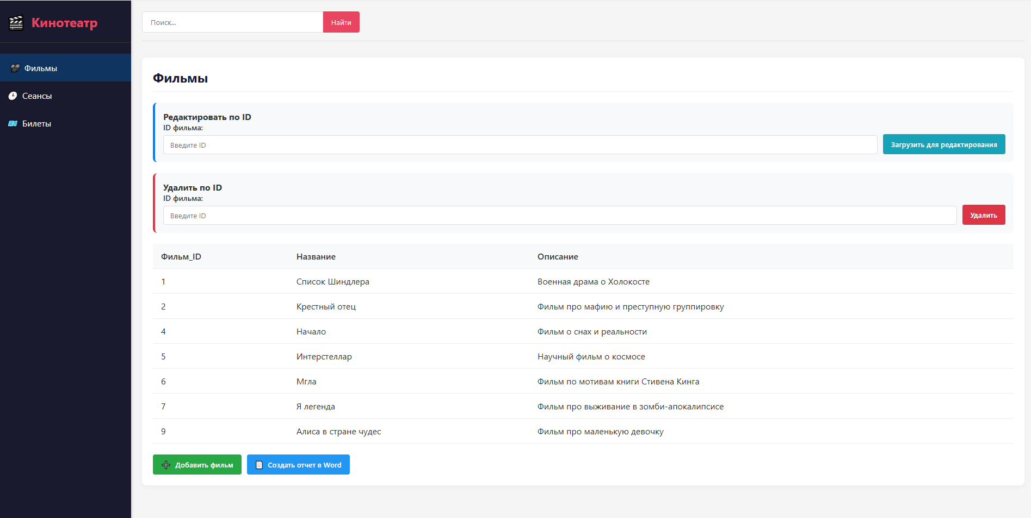
Рис. 6. «Реализация страницы «Фильмы» в программном коде»
Листинг 21 – Программная реализация страницы «Фильмы»
<div class="container">
<div class="sidebar">
<div class="logo">
<div class="logo-icon">🎬</div>
<h1>Кинотеатр</h1>
</div>
<ul class="nav-links">
<li class="active" data-target="films"><i>📽️</i> Фильмы</li>
<li data-target="sessions"><i>🕒</i> Сеансы</li>
<li data-target="tickets"><i>🎫</i> Билеты</li>
</ul>
</div>
<div class="main-content">
<div class="header">
<div class="search-box">
<input type="text" placeholder="Поиск..." id="search-input">
<button onclick="searchItems()">Найти</button>
</div>
</div>
<!-- Фильмы -->
<div id="films" class="content-section active">
<h2 class="section-title">Фильмы</h2>
<!-- Секция для редактирования по ID -->
<div class="edit-by-id-section">
<h4>Редактировать по ID</h4>
<div class="action-form">
<div class="form-group-small">
<label>ID фильма:</label>
<input type="number" id="film-id-input" min="1" placeholder="Введите ID">
</div>
<button class="btn btn-load" onclick="loadFilmById()">Загрузить для редактирования</button>
</div>
</div>
<!-- Секция для удаления по ID -->
<div class="delete-by-id-section">
<h4>Удалить по ID</h4>
<div class="action-form">
<div class="form-group-small">
<label>ID фильма:</label>
<input type="number" id="film-delete-id-input" min="1" placeholder="Введите ID">
</div>
<button class="btn btn-delete" onclick="deleteFilmById()">Удалить</button>
</div>
</div>
<table id="films-table">
<thead>
<tr>
<th>Фильм_ID</th>
<th>Название</th>
<th>Описание</th>
</tr>
</thead>
<tbody id="films-tbody"></tbody>
</table>
<div class="action-buttons">
<button class="btn btn-add" onclick="showAddModal('film')">
<span style="margin-right: 8px;">➕</span>Добавить фильм
</button>
<button class="btn btn-word" onclick="generateFilmsReport()">
<span style="margin-right: 8px;">📄</span>Создать отчет в Word
</button>
</div>
</div>
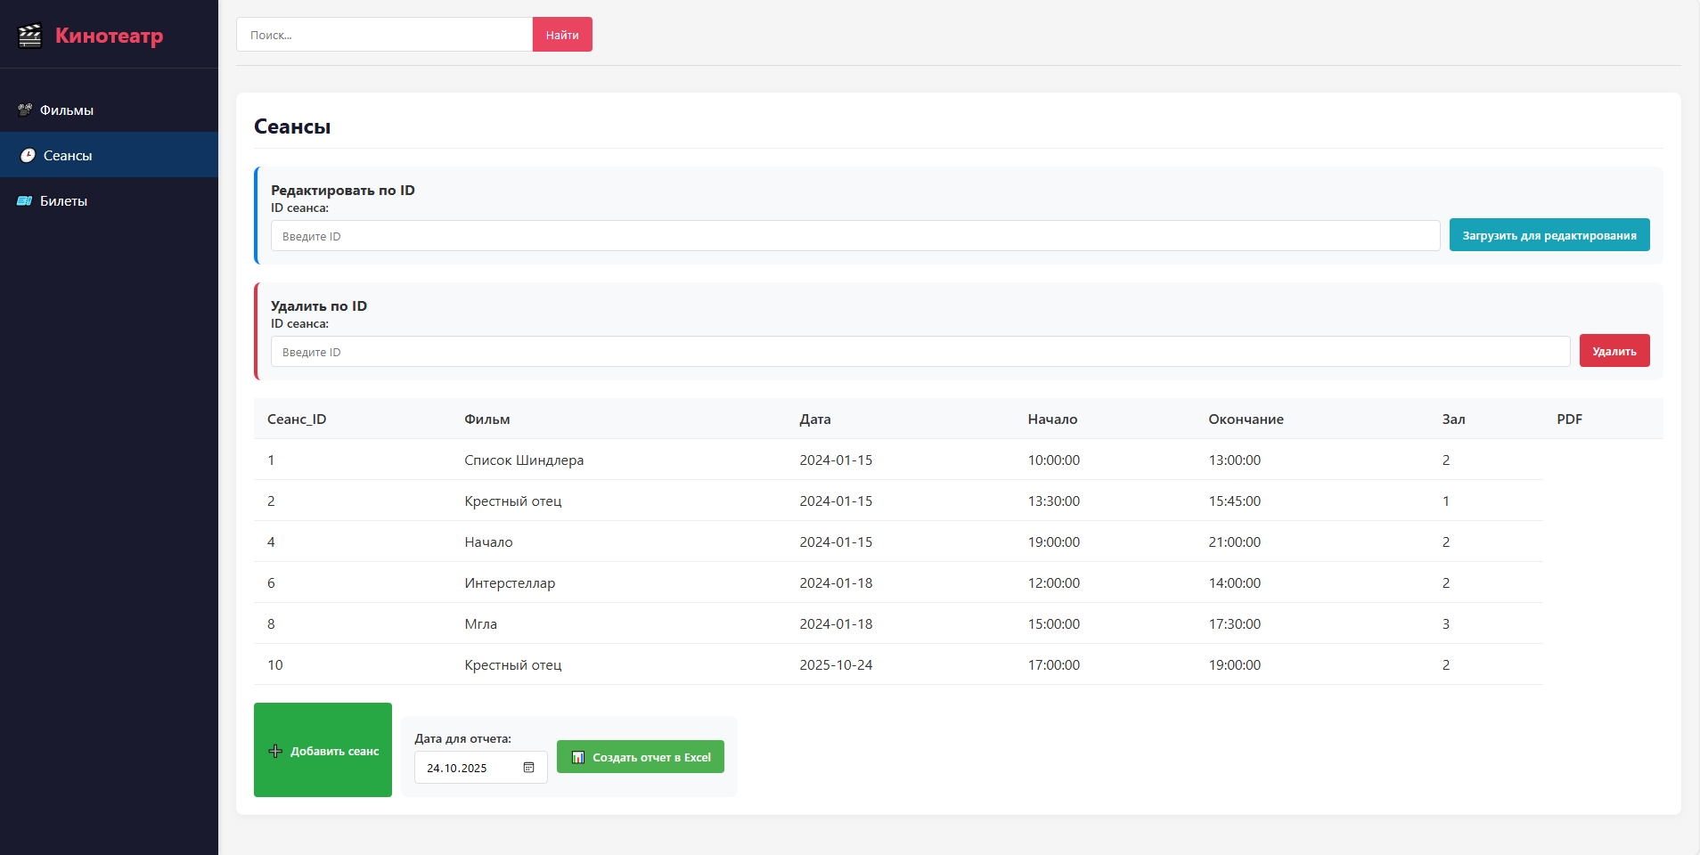
Рис. 7. «Реализация страницы «Сеансы» в программном коде»
Листинг 22 – Программная реализация страницы «Сеансы»
<div id="sessions" class="content-section">
<h2 class="section-title">Сеансы</h2>
<!-- Секция для редактирования по ID -->
<div class="edit-by-id-section">
<h4>Редактировать по ID</h4>
<div class="action-form">
<div class="form-group-small">
<label>ID сеанса:</label>
<input type="number" id="session-id-input" min="1" placeholder="Введите ID">
</div>
<button class="btn btn-load" onclick="loadSessionById()">Загрузить для редактирования</button>
</div>
</div>
<!-- Секция для удаления по ID -->
<div class="delete-by-id-section">
<h4>Удалить по ID</h4>
<div class="action-form">
<div class="form-group-small">
<label>ID сеанса:</label>
<input type="number" id="session-delete-id-input" min="1" placeholder="Введите ID">
</div>
<button class="btn btn-delete" onclick="deleteSessionById()">Удалить</button>
</div>
</div>
<table id="sessions-table">
<thead>
<tr>
<th>Сеанс_ID</th>
<th>Фильм</th>
<th>Дата</th>
<th>Начало</th>
<th>Окончание</th>
<th>Зал</th>
<th>PDF</th>
</tr>
</thead>
<tbody id="sessions-tbody"></tbody>
</table>
<div class="action-buttons">
<button class="btn btn-add" onclick="showAddModal('session')">
<span style="margin-right: 8px;">➕</span>Добавить сеанс
</button>
<!-- Поле для выбора даты -->
<div style="display: flex; gap: 10px; align-items: center; margin-top: 15px; padding: 15px; background: #f8f9fa; border-radius: 8px;">
<div class="form-group-small">
<label>Дата для отчета:</label>
<input type="date" id="report-date" style="padding: 8px 12px;">
</div>
<button class="btn btn-excel" onclick="generateSessionsReport()">
<span style="margin-right: 8px;">📊</span>Создать отчет в Excel
</button>
</div>
</div>
</div>
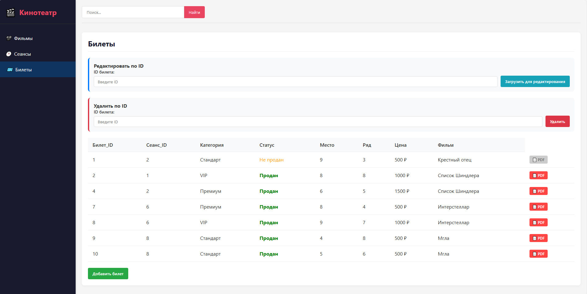
Рис. 8. «Реализация страницы «Билеты» в программном коде»
Листинг 23 – Программная реализация страницы «Билеты»
<div id="tickets" class="content-section">
<h2 class="section-title">Билеты</h2>
<!-- Секция для редактирования по ID -->
<div class="edit-by-id-section">
<h4>Редактировать по ID</h4>
<div class="action-form">
<div class="form-group-small">
<label>ID билета:</label>
<input type="number" id="ticket-id-input" min="1" placeholder="Введите ID">
</div>
<button class="btn btn-load" onclick="loadTicketById()">Загрузить для редактирования</button>
</div>
</div>
<!-- Секция для удаления по ID -->
<div class="delete-by-id-section">
<h4>Удалить по ID</h4>
<div class="action-form">
<div class="form-group-small">
<label>ID билета:</label>
<input type="number" id="ticket-delete-id-input" min="1" placeholder="Введите ID">
</div>
<button class="btn btn-delete" onclick="deleteTicketById()">Удалить</button>
</div>
</div>
<table id="tickets-table">
<thead>
<tr>
<th>Билет_ID</th>
<th>Сеанс_ID</th>
<th>Категория</th>
<th>Статус</th>
<th>Место</th>
<th>Ряд</th>
<th>Цена</th>
<th>Фильм</th>
</tr>
</thead>
<tbody id="tickets-tbody"></tbody>
</table>
<div class="action-buttons">
<button class="btn btn-add" onclick="showAddModal('ticket')">Добавить билет</button>
</div>
</div>
</div>
</div>
<!-- Модальные окна -->
<div id="film-modal" class="modal">
<div class="modal-content">
<h3 id="film-modal-title">Добавить фильм</h3>
<div class="form-group">
<label>Название:</label>
<input type="text" id="film-title">
</div>
<div class="form-group">
<label>Описание:</label>
<textarea id="film-description"></textarea>
</div>
<div style="display: flex; gap: 10px; justify-content: flex-end;">
<button class="btn btn-secondary" onclick="closeModal('film')">Отмена</button>
<button class="btn btn-add" id="film-save-btn" onclick="saveFilm()">Сохранить</button>
</div>
</div>
</div>
<div id="session-modal" class="modal">
<div class="modal-content">
<h3 id="session-modal-title">Добавить сеанс</h3>
<div class="form-group">
<label>Фильм:</label>
<select id="session-film">
<option value="">Выберите фильм</option>
</select>
</div>
<div class="form-group">
<label>Дата:</label>
<input type="date" id="session-date">
</div>
<div class="form-group">
<label>Начало:</label>
<input type="time" id="session-start">
</div>
<div class="form-group">
<label>Окончание:</label>
<input type="time" id="session-end">
</div>
<div class="form-group">
<label>Зал:</label>
<select id="session-hall">
<option value="1">1</option>
<option value="2">2</option>
<option value="3">3</option>
</select>
<div class="form-hint">Доступно 3 зала</div>
</div>
<div style="display: flex; gap: 10px; justify-content: flex-end;">
<button class="btn btn-secondary" onclick="closeModal('session')">Отмена</button>
<button class="btn btn-add" id="session-save-btn" onclick="saveSession()">Сохранить</button>
</div>
</div>
</div>
<div id="ticket-modal" class="modal">
<div class="modal-content">
<h3 id="ticket-modal-title">Добавить билет</h3>
<div class="form-group">
<label>Сеанс:</label>
<select id="ticket-session">
<option value="">Выберите сеанс</option>
</select>
</div>
<div class="form-group">
<label>Фильм:</label>
<select id="ticket-film">
<option value="">Выберите фильм</option>
</select>
</div>
<div class="form-group">
<label>Категория:</label>
<select id="ticket-category">
<option value="Стандарт">Стандарт</option>
<option value="VIP">VIP</option>
<option value="Премиум">Премиум</option>
</select>
</div>
<div class="form-group">
<label>Статус:</label>
<select id="ticket-status">
<option value="Не продан">Не продан</option>
<option value="Продан">Продан</option>
</select>
</div>
<div class="form-group">
<label>Место:</label>
<select id="ticket-seat">
<option value="1">1</option>
<option value="2">2</option>
<option value="3">3</option>
<option value="4">4</option>
<option value="5">5</option>
<option value="6">6</option>
<option value="7">7</option>
<option value="8">8</option>
<option value="9">9</option>
<option value="10">10</option>
</select>
<div class="form-hint">Доступно 10 мест в ряду</div>
</div>
<div class="form-group">
<label>Ряд:</label>
<select id="ticket-row">
<option value="1">1</option>
<option value="2">2</option>
<option value="3">3</option>
<option value="4">4</option>
<option value="5">5</option>
<option value="6">6</option>
<option value="7">7</option>
<option value="8">8</option>
<option value="9">9</option>
<option value="10">10</option>
</select>
<div class="form-hint">Доступно 10 рядов</div>
</div>
<div class="form-group">
<label>Цена:</label>
<input type="number" id="ticket-price" min="0" step="0.01" placeholder="0.00">
</div>
<div style="display: flex; gap: 10px; justify-content: flex-end;">
<button class="btn btn-secondary" onclick="closeModal('ticket')">Отмена</button>
<button class="btn btn-add" id="ticket-save-btn" onclick="saveTicket()">Сохранить</button>
</div>
</div>
</div>

4.3. Реализация модулей вывода на печать
- вывод в шаблон .docx(films.py)
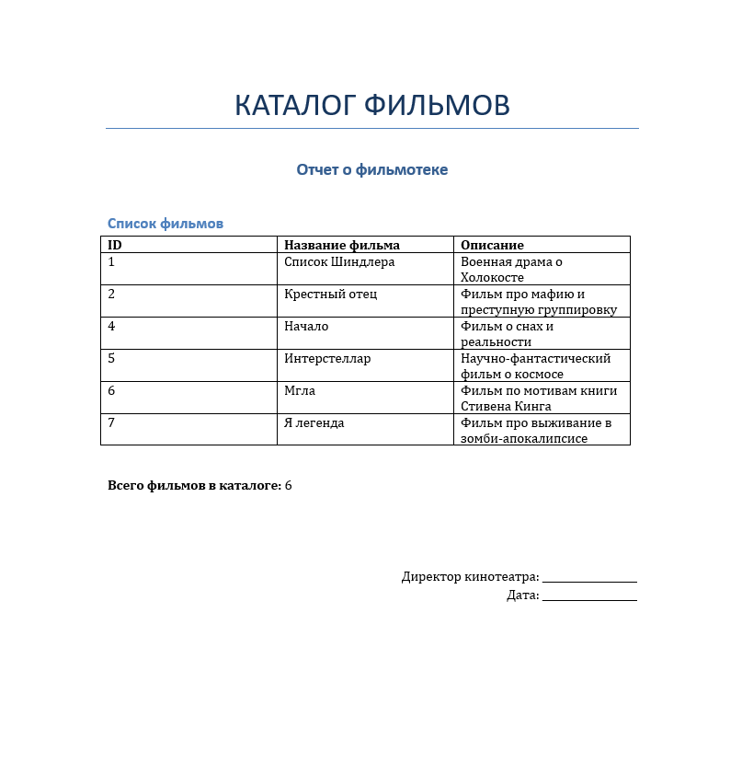
Рис. 9. «Результат экспорта в Word формат»
Используемые библиотеки:
from docx import Document #создание docx – основной класс для работы с Word
from docx.enum.text import WD_ALIGN_PARAGRAPH #выравнивание
Листинг 24 – Экспорт данных в Word документ
# Создаем Word документ
doc = Document()
# Заголовок документа
title = doc.add_heading('КАТАЛОГ ФИЛЬМОВ', 0)
title.alignment = WD_ALIGN_PARAGRAPH.CENTER
# Подзаголовок
doc.add_heading('Отчет о фильмотеке', 1).alignment = WD_ALIGN_PARAGRAPH.CENTER
doc.add_paragraph()
if films:
# Заголовок таблицы
doc.add_heading('Список фильмов', level=2)
# Создаем таблицу
table = doc.add_table(rows=1, cols=3)
table.style = 'Table Grid'
# Заголовки таблицы
hdr_cells = table.rows[0].cells
hdr_cells[0].text = 'ID'
hdr_cells[1].text = 'Название фильма'
hdr_cells[2].text = 'Описание'
# Делаем заголовки жирными
for cell in hdr_cells:
for paragraph in cell.paragraphs:
for run in paragraph.runs:
run.bold = True
# Добавляем данные фильмов
for film in films:
row_cells = table.add_row().cells
row_cells[0].text = str(film['film_id'])
row_cells[1].text = film['title']
row_cells[2].text = film['description']
doc.add_paragraph()
# Итоговая информация
total_para = doc.add_paragraph()
total_para.add_run('Всего фильмов в каталоге: ').bold = True
total_para.add_run(str(len(films)))
else:
no_data_para = doc.add_paragraph('В каталоге нет фильмов')
no_data_para.alignment = WD_ALIGN_PARAGRAPH.CENTER
no_data_para.style.font.italic = True
# Пустые строки перед подписью
doc.add_paragraph()
doc.add_paragraph()
# Подпись директора
sign_para = doc.add_paragraph()
sign_para.alignment = WD_ALIGN_PARAGRAPH.RIGHT
sign_para.add_run('Директор кинотеатра: ___________________\n')
sign_para.add_run('Дата: ___________________')
# Сохраняем документ в память
file_stream = io.BytesIO()
doc.save(file_stream)
file_stream.seek(0)
# Возвращаем файл как ответ
filename = f"films_report_{datetime.now().strftime('%Y%m%d_%H%M%S')}.docx"
return StreamingResponse(
file_stream,
media_type="application/vnd.openxmlformats-officedocument.wordprocessingml.document",
headers={"Content-Disposition": f"attachment; filename={filename}"}
)
except Exception as e:
return {"error": f"Ошибка генерации Word документа: {str(e)}"}
- создание документа .xlsx(excel_reports)
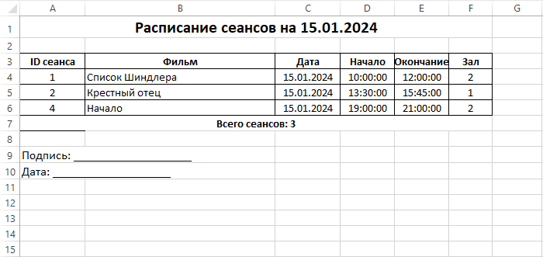
Рис 10. «Результат экспорта в Excel формат»
Используемые библиотеки:
import pandas as pd #для работы с табличными данными
from openpyxl import Workbook #создание Excel файлов
from openpyxl.styles import Font, Alignment, Border, Side #работа с ячейками таблицы
from openpyxl.utils.dataframe import dataframe_to_rows #конвертация в Excel строки

Листинг 25 – Экспорт данных в Excel
@router.get("/sessions-excel-report")
async def sessions_excel_report(date: str = None):
try:
if not date:
# Если дата не указана, используем сегодняшнюю
date = datetime.now().strftime("%Y-%m-%d")
# Форматируем дату для отображения
formatted_date = datetime.strptime(date, '%Y-%m-%d').strftime('%d.%m.%Y')
with get_db() as conn:
with conn.cursor() as cur:
cur.execute("""
SELECT s.*, m.movie_title
FROM session s
JOIN movie m ON s.id_movie = m.id_movie
WHERE s.data_session = %s
ORDER BY s.start
""", (date,))
sessions_data = cur.fetchall()
sessions = []
for session in sessions_data:
sessions.append({
"ID сеанса": session["id_session"],
"Фильм": session["movie_title"],
"Дата": session["data_session"].strftime("%d.%m.%Y"),
"Начало": str(session["start"]),
"Окончание": str(session["final"]),
"Зал": session["hall"]
})
# Создаем Excel файл в памяти
output = io.BytesIO()
workbook = Workbook()
worksheet = workbook.active
worksheet.title = "Сеансы"
# Стиль для границ
thin_border = Border(left=Side(style='thin'),
right=Side(style='thin'),
top=Side(style='thin'),
bottom=Side(style='thin'))
if not sessions:
# Если нет сеансов на выбранную дату
worksheet.merge_cells('A1:F3')
cell = worksheet['A1']
cell.value = f"Расписание сеансов на {formatted_date}\n\nНа выбранную дату нет сеансов"
cell.font = Font(size=14, bold=True, color="FF0000")
cell.alignment = Alignment(horizontal='center', vertical='center', wrap_text=True)
cell.border = thin_border
# Устанавливаем высоту строки
worksheet.row_dimensions[1].height = 80
else:
# Добавляем заголовок отчета
worksheet.merge_cells('A1:F1')
title_cell = worksheet['A1']
title_cell.value = f"Расписание сеансов на {formatted_date}"
title_cell.font = Font(size=16, bold=True)
title_cell.alignment = Alignment(horizontal='center')
# Пустая строка после заголовка
worksheet.row_dimensions[2].height = 15
# Создаем DataFrame
df = pd.DataFrame(sessions)
# Добавляем данные из DataFrame (начинаем с 3-й строки)
start_row = 3
for r_idx, row in enumerate(dataframe_to_rows(df, index=False, header=True), start_row):
for c_idx, value in enumerate(row, 1):
cell = worksheet.cell(row=r_idx, column=c_idx, value=value)
cell.border = thin_border
# Форматируем заголовки
if r_idx == start_row:
cell.font = Font(bold=True)
cell.alignment = Alignment(horizontal='center')
else:
# Для данных центрируем все колонки кроме "Фильм"
if c_idx != 2: # Не центрируем колонку "Фильм"
cell.alignment = Alignment(horizontal='center')
# Настраиваем ширину колонок
worksheet.column_dimensions['A'].width = 12 # ID сеанса
worksheet.column_dimensions['B'].width = 35 # Фильм
worksheet.column_dimensions['C'].width = 12 # Дата
worksheet.column_dimensions['D'].width = 10 # Начало
worksheet.column_dimensions['E'].width = 10 # Окончание
worksheet.column_dimensions['F'].width = 8 # Зал
# ДобаВЛЯЕМ СТРОКУ "Всего сеансов" как часть таблицы
total_row = start_row + len(sessions) + 1
worksheet.merge_cells(f'A{total_row}:F{total_row}')
total_cell = worksheet.cell(row=total_row, column=1, value=f"Всего сеансов: {len(sessions)}")
total_cell.font = Font(bold=True)
total_cell.alignment = Alignment(horizontal='center')
total_cell.border = thin_border
# Добавляем пустые строки после таблицы
empty_row = total_row + 2
# Добавляем подпись и дату (не жирным)
worksheet.cell(row=empty_row, column=1, value="Подпись: ___________________")
worksheet.cell(row=empty_row, column=1).font = Font(size=12)
worksheet.cell(row=empty_row + 1, column=1, value="Дата: ___________________")
worksheet.cell(row=empty_row + 1, column=1).font = Font(size=12)
# Сохраняем workbook в поток
workbook.save(output)
output.seek(0)
filename = f"raspisanie_seansov_{date}.xlsx"
return StreamingResponse(
output,
media_type="application/vnd.openxmlformats-officedocument.spreadsheetml.sheet",
headers={"Content-Disposition": f"attachment; filename={filename}"}
)
except Exception as e:
return {"error": f"Ошибка генерации Excel отчета: {str(e)}"}
# Получить список доступных дат с сеансами
@router.get("/api/available-dates")
async def get_available_dates():
try:
with get_db() as conn:
with conn.cursor() as cur:
cur.execute("""
SELECT DISTINCT data_session
FROM session
WHERE data_session >= CURRENT_DATE
ORDER BY data_session
""")
dates_data = cur.fetchall()
dates = []
for date_row in dates_data:
dates.append(date_row["data_session"].strftime("%Y-%m-%d"))
return dates
except Exception as e:
return {"error": str(e)}
- создание документа .pdf(pdf_generator.py)
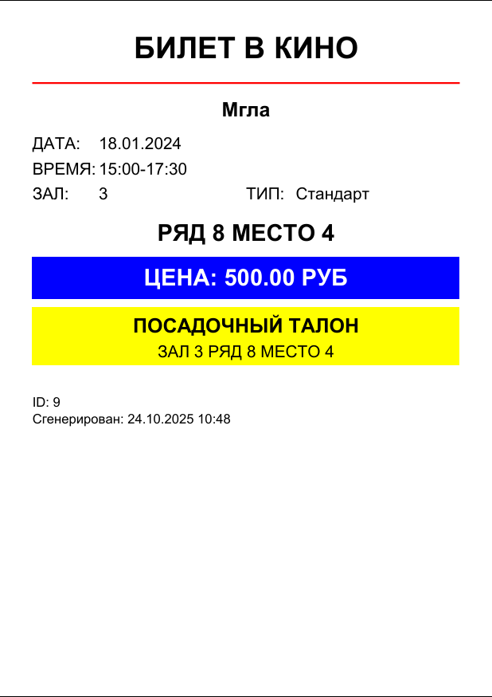
Рис. 11. «Результат экспорта в pdf-формат»
Листинг 26 – Экспорт билета в pdf
def create_simple_pdf(ticket):
"""Создает PDF билет с поддержкой русских букв"""
from reportlab.pdfgen import canvas
from reportlab.lib.pagesizes import A6
from reportlab.lib.colors import black, white, red, blue, yellow
from reportlab.pdfbase import pdfmetrics
from reportlab.pdfbase.ttfonts import TTFont
# Регистрируем шрифты с поддержкой кириллицы
try:
# Попробуем использовать стандартные системные шрифты
font_paths = [
"C:/Windows/Fonts/arial.ttf", # Windows
"C:/Windows/Fonts/arialbd.ttf", # Windows Bold
"C:/Windows/Fonts/tahoma.ttf", # Windows
"C:/Windows/Fonts/tahomabd.ttf", # Windows Bold
]
registered_fonts = False
regular_font = None
bold_font = None
for font_path in font_paths:
if os.path.exists(font_path):
try:
if 'Bold' in font_path or 'bd' in font_path.lower():
if not bold_font:
pdfmetrics.registerFont(TTFont('CyrillicFont-Bold', font_path))
bold_font = True
else:
if not regular_font:
pdfmetrics.registerFont(TTFont('CyrillicFont', font_path))
regular_font = True
if regular_font and bold_font:
registered_fonts = True
break
except Exception as e:
print(f"Ошибка регистрации шрифта {font_path}: {e}")
continue
# Если не нашли подходящие шрифты, используем встроенные
if not registered_fonts:
print("Используются стандартные шрифты Helvetica")
# Будем использовать Helvetica, которая поддерживает базовую кириллицу в ReportLab
except Exception as e:
print(f"Font registration warning: {e}")
buffer = io.BytesIO()
p = canvas.Canvas(buffer, pagesize=A6)
width, height = A6
# Фон
p.setFillColor(white)
p.rect(0, 0, width, height, fill=1)
p.setFillColor(black)
# Заголовок - БИЛЕТ В КИНО
try:
p.setFont("CyrillicFont-Bold", 18)
except:
p.setFont("Helvetica-Bold", 18)
p.drawCentredString(width / 2, height - 35, "БИЛЕТ В КИНО")
# Разделительная линия
p.setStrokeColor(red)
p.setLineWidth(1)
p.line(20, height - 50, width - 20, height - 50)
# Основная информация о фильме
try:
p.setFont("CyrillicFont-Bold", 12)
except:
p.setFont("Helvetica-Bold", 12)
# Название фильма
movie_title = str(ticket.get('movie_title', 'Название не указано'))
p.drawCentredString(width / 2, height - 70, movie_title[:30])
# Информация о сеансе
try:
p.setFont("CyrillicFont", 10)
except:
p.setFont("Helvetica", 10)
y_position = height - 90
# Дата
p.drawString(20, y_position, "ДАТА:")
date_str = ticket['data_session'].strftime("%d.%m.%Y") if ticket.get('data_session') else "N/A"
p.drawString(60, y_position, date_str)
# Время
y_position -= 15
p.drawString(20, y_position, "ВРЕМЯ:")
start_time = str(ticket['start'])[:5] if ticket.get('start') else "N/A"
end_time = str(ticket['final'])[:5] if ticket.get('final') else "N/A"
p.drawString(60, y_position, f"{start_time}-{end_time}")
# Зал и тип
y_position -= 15
p.drawString(20, y_position, "ЗАЛ:")
hall = str(ticket.get('hall', 'N/A'))
p.drawString(60, y_position, hall)
p.drawString(width / 2, y_position, "ТИП:")
category_text = str(ticket.get('category', 'N/A'))
# Перевод статусов на русский
if category_text.lower() == "sold":
category_text = "Продан"
elif category_text.lower() == "free":
category_text = "Свободен"
elif category_text.lower() == "premium":
category_text = "Премиум"
p.drawString(width / 2 + 30, y_position, category_text[:10])
# Место - только РЯД X МЕСТО Y по центру
y_position -= 25
try:
p.setFont("CyrillicFont-Bold", 14)
except:
p.setFont("Helvetica-Bold", 14)
row = ticket.get('row', 'N/A')
place = ticket.get('place', 'N/A')
p.drawCentredString(width / 2, y_position, f"РЯД {row} МЕСТО {place}")
# Цена - выделенный блок
y_position -= 35
p.setFillColor(blue)
p.rect(20, y_position, width - 40, 25, fill=1, stroke=0)
p.setFillColor(white)
try:
p.setFont("CyrillicFont-Bold", 14)
except:
p.setFont("Helvetica-Bold", 14)
price = float(ticket.get('price', 0))
p.drawCentredString(width / 2, y_position + 8, f"ЦЕНА: {price:.2f} РУБ")
# Посадочный талон
y_position -= 40
p.setFillColor(yellow)
p.rect(20, y_position, width - 40, 35, fill=1, stroke=0)
p.setFillColor(black)
try:
p.setFont("CyrillicFont-Bold", 12)
except:
p.setFont("Helvetica-Bold", 12)
p.drawCentredString(width / 2, y_position + 20, "ПОСАДОЧНЫЙ ТАЛОН")
try:
p.setFont("CyrillicFont", 10)
except:
p.setFont("Helvetica", 10)
p.drawCentredString(width / 2, y_position + 5, f"ЗАЛ {hall} РЯД {row} МЕСТО {place}")
# ID и дата генерации
y_position -= 25
try:
p.setFont("CyrillicFont", 8)
except:
p.setFont("Helvetica", 8)
ticket_id = ticket.get('id_ticket', 'N/A')
p.drawString(20, y_position, f"ID: {ticket_id}")
p.drawString(20, y_position - 10, f"Сгенерирован: {datetime.now().strftime('%d.%m.%Y %H:%M')}")
p.showPage()
p.save()
buffer.seek(0)
return buffer
# Генерация PDF билета
@router.get("/ticket-pdf/{ticket_id}")
async def generate_ticket_pdf(ticket_id: int):
try:
with get_db() as conn:
with conn.cursor() as cur:
cur.execute("""
SELECT t.*, m.movie_title, s.data_session, s.start, s.final, s.hall
FROM tickets t
JOIN movie m ON t.id_movie = m.id_movie
JOIN session s ON t.id_session = s.id_session
WHERE t.id_ticket = %s
""", (ticket_id,))
ticket = cur.fetchone()
if not ticket:
raise HTTPException(status_code=404, detail="Билет не найден")
# Проверяем статус билета
sold_status = ticket.get("sold")
if sold_status != "sold" and sold_status != "Продан":
raise HTTPException(status_code=400, detail="PDF доступен только для проданных билетов")
# Создаем PDF
pdf_buffer = create_simple_pdf(ticket)
filename = f"ticket_{ticket_id}.pdf"
return StreamingResponse(
pdf_buffer,
media_type="application/pdf",
headers={"Content-Disposition": f"inline; filename={filename}"}
)
except HTTPException:
raise
except Exception as e:
raise HTTPException(status_code=500, detail=f"Ошибка генерации PDF: {str(e)}")

4.4. Загрузка приложения в репозиторий GitHub
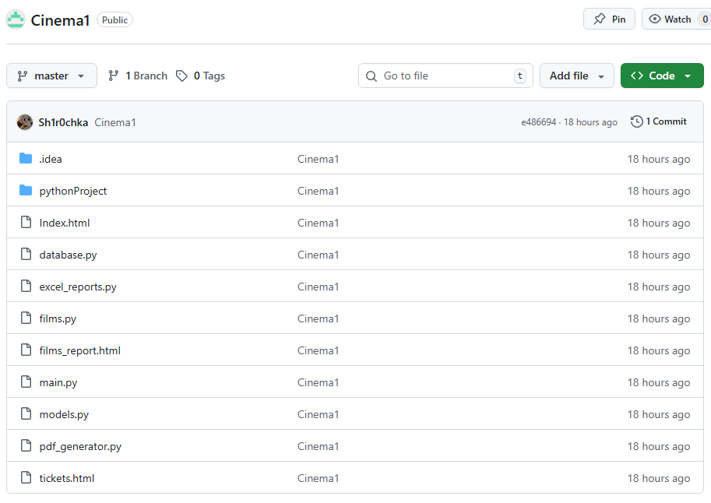
Рис. 12. «GitHub репозиторий проекта»
Команды, для загрузки в GitHub:
- git init - Инициализировать Git репозиторий в папке проекта
- git add . - Добавить все файлы в отслеживание
- git commit -m "Initial commit" - Создать первый коммит
- git remote add origin https://github.com/ваш-логин/ваш-репозиторий.git - Добавить удаленный репозиторий GitHub (замените на ваш URL)
- git push -u origin main - Загрузить проект на GitHub
https://github.com/Gleb-coder-stack/Cinema1

5. Тестирование и отладка

5.1. Проведение модульного тестирования
# test_films_create.py
import unittest
import json
from datetime import date, datetime
from unittest.mock import patch, MagicMock
# Импортируем приложение
from main import app
import database
class TestCreateFilm(unittest.TestCase):
"""Тестирование создания фильмов"""
def setUp(self):
"""Настройка тестового окружения"""
self.app = app.test_client()
self.app.testing = True
# Создаем патч для database.get_db_connection
self.patcher = patch('database.get_db_connection')
self.mock_get_db = self.patcher.start()
# Настраиваем мок для connection и cursor
self.mock_conn = MagicMock()
self.mock_cur = MagicMock()
# Настраиваем контекстный менеджер для курсора
self.mock_conn.cursor.return_value.__enter__.return_value = self.mock_cur
self.mock_get_db.return_value = self.mock_conn
def tearDown(self):
"""Очистка после тестов"""
self.patcher.stop()
# ========================
# ТЕСТЫ СОЗДАНИЯ ФИЛЬМОВ
# ========================
def test_create_film_success(self):
"""Тест успешного создания фильма"""
# Настраиваем мок для возврата ID нового фильма
self.mock_cur.fetchone.return_value = {"id_movie": 1}
# Отправляем POST запрос
response = self.app.post(
"/api/films",
data=json.dumps({
"title": "Аватар: Путь воды",
"description": "Фантастический фильм о приключениях на планете Пандора"
}),
content_type="application/json"
)
self.assertEqual(response.status_code, 200)
data = response.get_json()
self.assertEqual(data["message"], "Фильм успешно добавлен")
self.assertEqual(data["id"], 1)
# Проверяем, что SQL запрос был выполнен с правильными параметрами
self.mock_cur.execute.assert_called_once_with(
"INSERT INTO movie (movie_title, movie_description) VALUES (%s, %s) RETURNING id_movie",
("Аватар: Путь воды", "Фантастический фильм о приключениях на планете Пандора")
)
self.mock_conn.commit.assert_called_once()
def test_create_film_without_title(self):
"""Тест создания фильма без названия"""
response = self.app.post(
"/api/films",
data=json.dumps({
"description": "Описание без названия"
}),
content_type="application/json"
)
self.assertEqual(response.status_code, 422) # Unprocessable Entity
def test_create_film_without_description(self):
"""Тест создания фильма без описания"""
self.mock_cur.fetchone.return_value = {"id_movie": 2}
response = self.app.post(
"/api/films",
data=json.dumps({
"title": "Фильм без описания"
}),
content_type="application/json"
)
self.assertEqual(response.status_code, 200)
data = response.get_json()
self.assertEqual(data["id"], 2)
# Проверяем, что description передался как None или пустая строка
# В зависимости от реализации API
call_args = self.mock_cur.execute.call_args[0][1]
self.assertEqual(call_args[0], "Фильм без описания")
# description может быть None или пустой строкой
self.assertIn(call_args[1], [None, ""])
def test_create_film_empty_title(self):
"""Тест создания фильма с пустым названием"""
self.mock_cur.fetchone.return_value = {"id_movie": 3}
response = self.app.post(
"/api/films",
data=json.dumps({
"title": "",
"description": "Описание с пустым названием"
}),
content_type="application/json"
)
# API может принять пустую строку или вернуть ошибку
if response.status_code == 200:
call_args = self.mock_cur.execute.call_args[0][1]
self.assertEqual(call_args[0], "")
self.assertEqual(call_args[1], "Описание с пустым названием")
else:
self.assertEqual(response.status_code, 422)
def test_create_film_with_special_characters(self):
"""Тест создания фильма со специальными символами в названии"""
self.mock_cur.fetchone.return_value = {"id_movie": 4}
title_with_specials = "Фильм! @#$%^&*()_+{}[]|\\:;\"'<>,.?/~`"
description_with_specials = "Описание с #спецсимволами! @#$%^&*()"
response = self.app.post(
"/api/films",
data=json.dumps({
"title": title_with_specials,
"description": description_with_specials
}),
content_type="application/json"
)
self.assertEqual(response.status_code, 200)
# Проверяем, что спецсимволы сохранились
call_args = self.mock_cur.execute.call_args[0][1]
self.assertEqual(call_args[0], title_with_specials)
self.assertEqual(call_args[1], description_with_specials)
def test_create_film_very_long_title(self):
"""Тест создания фильма с очень длинным названием"""
self.mock_cur.fetchone.return_value = {"id_movie": 5}
long_title = "А" * 500 # Очень длинное название
response = self.app.post(
"/api/films",
data=json.dumps({
"title": long_title,
"description": "Обычное описание"
}),
content_type="application/json"
)
self.assertEqual(response.status_code, 200)
# Проверяем, что длинное название передалось полностью
call_args = self.mock_cur.execute.call_args[0][1]
self.assertEqual(call_args[0], long_title)
self.assertEqual(len(call_args[0]), 500)
def test_create_film_with_numbers_in_title(self):
"""Тест создания фильма с цифрами в названии"""
self.mock_cur.fetchone.return_value = {"id_movie": 6}
response = self.app.post(
"/api/films",
data=json.dumps({
"title": "Фильм 2024: Часть 2",
"description": "Описание с цифрами 1234567890"
}),
content_type="application/json"
)
self.assertEqual(response.status_code, 200)
call_args = self.mock_cur.execute.call_args[0][1]
self.assertEqual(call_args[0], "Фильм 2024: Часть 2")
self.assertEqual(call_args[1], "Описание с цифрами 1234567890")
def test_create_film_unicode_characters(self):
"""Тест создания фильма с Unicode символами"""
self.mock_cur.fetchone.return_value = {"id_movie": 7}
response = self.app.post(
"/api/films",
data=json.dumps({
"title": "😂 Фильм с эмодзи 🌟",
"description": "Описание на русском и english"
}),
content_type="application/json"
)
self.assertEqual(response.status_code, 200)
call_args = self.mock_cur.execute.call_args[0][1]
self.assertEqual(call_args[0], "😂 Фильм с эмодзи 🌟")
self.assertEqual(call_args[1], "Описание на русском и english")
def test_create_film_database_error(self):
"""Тест ошибки базы данных при создании фильма"""
# Мокаем ошибку БД
self.mock_cur.execute.side_effect = Exception("Database connection error")
response = self.app.post(
"/api/films",
data=json.dumps({
"title": "Новый фильм",
"description": "Описание"
}),
content_type="application/json"
)
self.assertEqual(response.status_code, 500)
data = response.get_json()
self.assertIn("error", data)
def test_create_film_duplicate_title(self):
"""Тест создания фильма с дублирующимся названием"""
# В первый раз успех
self.mock_cur.fetchone.return_value = {"id_movie": 8}
response1 = self.app.post(
"/api/films",
data=json.dumps({
"title": "Уникальный фильм",
"description": "Описание"
}),
content_type="application/json"
)
self.assertEqual(response1.status_code, 200)
# Во второй раз - ошибка дубликата (если в БД есть ограничение)
self.mock_cur.execute.side_effect = Exception("duplicate key value violates unique constraint")
response2 = self.app.post(
"/api/films",
data=json.dumps({
"title": "Уникальный фильм",
"description": "Другое описание"
}),
content_type="application/json"
)
self.assertEqual(response2.status_code, 500)
def test_create_film_invalid_json(self):
"""Тест отправки невалидного JSON"""
response = self.app.post(
"/api/films",
data="Это не JSON строка",
content_type="application/json"
)
self.assertEqual(response.status_code, 400)
def test_create_film_empty_json(self):
"""Тест отправки пустого JSON"""
response = self.app.post(
"/api/films",
data=json.dumps({}),
content_type="application/json"
)
self.assertEqual(response.status_code, 422)
def test_create_film_with_extra_fields(self):
"""Тест создания фильма с дополнительными полями"""
self.mock_cur.fetchone.return_value = {"id_movie": 9}
response = self.app.post(
"/api/films",
data=json.dumps({
"title": "Фильм",
"description": "Описание",
"extra_field": "лишнее поле",
"another_extra": 12345
}),
content_type="application/json"
)
self.assertEqual(response.status_code, 200)
# Проверяем, что лишние поля игнорируются
call_args = self.mock_cur.execute.call_args[0][1]
self.assertEqual(len(call_args), 2) # Только title и description
self.assertEqual(call_args[0], "Фильм")
self.assertEqual(call_args[1], "Описание")
def test_create_film_null_title(self):
"""Тест создания фильма с title = null"""
response = self.app.post(
"/api/films",
data=json.dumps({
"title": None,
"description": "Описание"
}),
content_type="application/json"
)
# API может обработать null по-разному
if response.status_code == 200:
call_args = self.mock_cur.execute.call_args[0][1]
self.assertIsNone(call_args[0])
else:
self.assertEqual(response.status_code, 422)
def test_create_film_null_description(self):
"""Тест создания фильма с description = null"""
self.mock_cur.fetchone.return_value = {"id_movie": 10}
response = self.app.post(
"/api/films",
data=json.dumps({
"title": "Фильм",
"description": None
}),
content_type="application/json"
)
self.assertEqual(response.status_code, 200)
# Проверяем, что description передался как None
call_args = self.mock_cur.execute.call_args[0][1]
self.assertEqual(call_args[0], "Фильм")
self.assertIsNone(call_args[1])
def test_create_film_title_with_whitespace(self):
"""Тест создания фильма с названием из пробелов"""
self.mock_cur.fetchone.return_value = {"id_movie": 11}
response = self.app.post(
"/api/films",
data=json.dumps({
"title": " ",
"description": "Описание"
}),
content_type="application/json"
)
# API может обрезать пробелы или сохранить как есть
if response.status_code == 200:
call_args = self.mock_cur.execute.call_args[0][1]
self.assertEqual(call_args[0], " ")
else:
self.assertEqual(response.status_code, 422)
def test_create_film_title_with_leading_trailing_spaces(self):
"""Тест создания фильма с пробелами в начале и конце названия"""
self.mock_cur.fetchone.return_value = {"id_movie": 12}
response = self.app.post(
"/api/films",
data=json.dumps({
"title": " Фильм с пробелами ",
"description": "Описание"
}),
content_type="application/json"
)
self.assertEqual(response.status_code, 200)
# Проверяем, сохраняются ли пробелы
call_args = self.mock_cur.execute.call_args[0][1]
self.assertEqual(call_args[0], " Фильм с пробелами ")
def test_create_film_multiple_requests(self):
"""Тест множественного создания фильмов"""
films = [
{"title": "Фильм 1", "description": "Описание 1"},
{"title": "Фильм 2", "description": "Описание 2"},
{"title": "Фильм 3", "description": "Описание 3"},
]
for i, film in enumerate(films, 1):
self.mock_cur.fetchone.return_value = {"id_movie": i}
response = self.app.post(
"/api/films",
data=json.dumps(film),
content_type="application/json"
)
self.assertEqual(response.status_code, 200)
data = response.get_json()
self.assertEqual(data["id"], i)
# Проверяем данные для каждого запроса
call_args = self.mock_cur.execute.call_args_list[-1][0][1]
self.assertEqual(call_args[0], film["title"])
self.assertEqual(call_args[1], film["description"])
def test_create_film_connection_closed(self):
"""Тест закрытия соединения после создания фильма"""
self.mock_cur.fetchone.return_value = {"id_movie": 13}
response = self.app.post(
"/api/films",
data=json.dumps({
"title": "Тестовый фильм",
"description": "Описание"
}),
content_type="application/json"
)
self.assertEqual(response.status_code, 200)
# Проверяем, что connection.close был вызван
self.mock_conn.close.assert_called_once()
if __name__ == "__main__":
unittest.main()

5.2. Отладка программы

6. Разработка технической документации

6.1. Руководство пользователя

6.2. Руководство программиста

6.3. Руководство системного программиста

6.4. Методика тестирования и испытания программы

7. Разработка мобильной версии

7.1. Техническое задание на разработку

Введение
Минимально жизнеспособная версия мобильного приложения для оперативного управления основными функциями кинотеатра. Приложение предназначено для администратора кинотеатра.

Основания для разработки
Разработка проводятся на основании Договора Между ЛДПК и «Кинотеатр» от 2 февраля 2026 г.
Наименование работы: Приложение «Кинотеатр».

Назначение разработки
Программа предназначена для автоматизации работы администратора кинотеатра. Приложение позволяет эффективно управлять списком фильмов, расписанием сеансов, продажей билетов.

Требования к программе или программному изделию

Требования к функциональным характеристикам

Требования к составу выполняемых функций:
- Просмотр списка фильмов
- Добавление нового фильма
- Редактирование существующего фильма
- Удаление фильмов
- Просмотр списка сеансов
- Добавление сеансов
- Редактирование существующего сеанса
- Удаление сеансов
- Просмотр списка билетов
- Добавление билета
- Редактирование существующего билета
- Изменение статуса билета (Не продан/продан)

Требования к организации входных данных:
Входные данные программы организованы в базе данных в приложении «SQLite» со следующими полями: Фильм – идентификатор фильма, название фильма, описание фильма; Сеанс – идентификатор сеанса, идентификатор фильма, дата сеанса, время начала, время окончания, номер зала; Билет – идентификатор билета, идентификатор сеанса, идентификатор фильма, категория билета, цена билета, статус продажи, номер места, номер ряда.

Требования к организации выходных данных:
Выходные данные представлены в виде:
- Список с данными в интерфейсе мобильного приложения
- Формы подтверждения действий с отображением введенных данных

Требования к надежности
Программа должна быть в достаточной степени надёжна от сбоев. Предусмотрено сохранение данных в локальной базе данных SQLite. В случае неожиданного завершения работы приложения реализован механизм восстановления данных из локального резервного файла.

Условия эксплуатации
Программа не требует специального обслуживания. Для ознакомления с полным функционалом пользователь должен прочесть Руководство пользователя. Для работы с программой требуются хотя бы малейшие навыки работы с приложениями с похожим интерфейсом, содержащими информацию в виде таблиц БД.
Климатические условия эксплуатации:
Климатические условия эксплуатации, при которых должны обеспечиваться заданные характеристики, должны удовлетворять требованиям, предъявляемым к техническим средствам в части условий их эксплуатации.

Требования к составу и параметрам технических средств
Процессор | Процессор: 4-ядерный, 1.8 ГГц (Snapdragon 430 / Apple A9)
Оперативная Память | Оперативная память: 2 ГБ RAM
Разрешение экрана | 720x1280 пикселей (HD)
Размер экрана | 4.7 дюйма
Устройства ввода | Сенсорный экран
Дисковое пространство | Дисковое пространство: 1 ГБ свободного пространства
Операционная система | Android 9.0 (API 28) или iOS 13.0

Требования к информационной и программной совместимости

Специальные требования
Программа должна обеспечивать взаимодействие с пользователем посредством графического пользовательского интерфейса.

Требования к программной документации
В ходе разработки программы должны быть подготовлены следующие программные документы: текст программы, описание программы, программа и методика испытаний, руководство пользователя, руководство программиста, технико-экономическое обоснование.

7.2. Разметка экранных форм

Рис. 1. Разметка главной страницы приложения

Рис. 2. Разметка страницы «Фильмы»
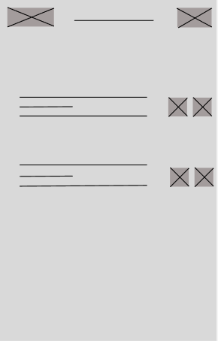
Рис. 3. Разметка страницы «Сеансы»
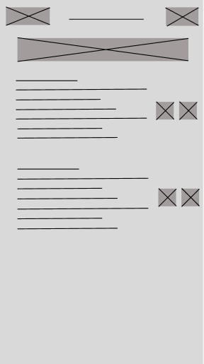
Рис. 4. Разметка страницы «Билеты»

Рис. 5. Разметка формы добавления/редактирования фильма

Рис. 6. Разметка формы добавления/редактирования сеанса

Рис. 7. Разметка формы добавления/редактирования билета
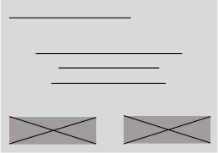
Рис. 8. Разметка примера диалогового окна

7.3. Макет приложения
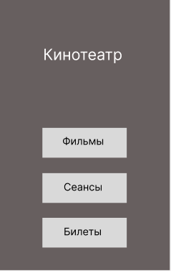
Рис. 9. Главная страница приложения
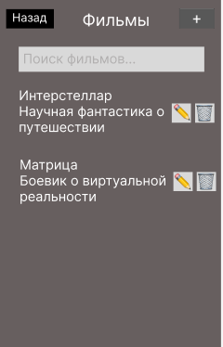
Рис. 10. Страница «Фильмы»
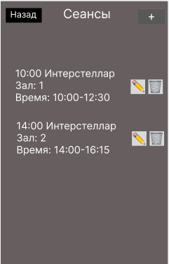
Рис. 11. Страница «Сеансы»
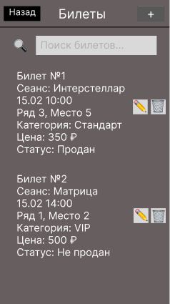
Рис. 12. Страница «Билеты»
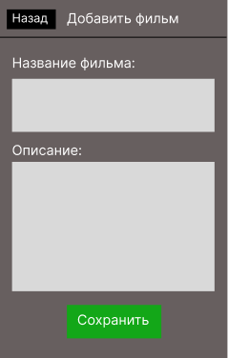
Рис. 13. Форма добавления/редактирования фильма
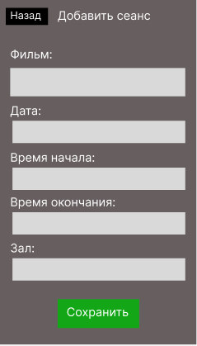
Рис. 14. Форма добавления/редактирования сеанса
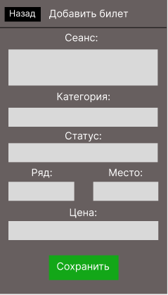
Рис. 15. Форма добавления/редактирования билета
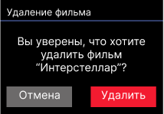
Рис. 16. Пример диалогового окна

7.4. Разработка приложения

7.4.1. Руководство программиста
Назначение и условия применения программы
Программный комплекс "Кинотеатр" предназначен для автоматизации учета фильмов, сеансов и билетов в кинотеатре. Приложение предоставляет возможность управлять данными о фильмах, создавать расписание сеансов и вести учет продажи билетов.
Характеристика программы
Программа должна обеспечивать следующие функции:
- Добавление, удаление и редактирование фильмов;
- Просмотр списка фильмов с поиском;
- Хранение названия и описания фильмов;
- Создание сеансов с привязкой к фильмам;
- Добавление, удаление и редактирование сеансов;
- Добавление, удаление и редактирование билетов;
- Отслеживание статуса продажи (Продан/Не продан);
- Поиск билетов по различным параметрам;
- Валидация вводимых данных;
- Обработка ошибок при работе с базой данных и вводом данных;
- Сохранение данных в базе SQLite.
Обращение к программе
Для реализации программного комплекса используется язык Python, созданный Гвидо ван Россумом и развиваемый международным сообществом Python Software Foundation.
Для реализации программного комплекса используется язык Python с фреймворком Kivy для разработки кроссплатформенного мобильного приложения и модулем sqlite3 для работы с локальной базой данных.
Код функции добавления нового фильма:
def add_movie(self, title: str, description: str) -> int:
conn = self._get_connection()
cursor = conn.cursor()
cursor.execute(
"INSERT INTO Movie (movie_title, movie_description) VALUES (?, ?)",
(title, description)
)
conn.commit()
movie_id = cursor.lastrowid
conn.close()
return movie_id
Входные и выходные данные
Входные данные:
Для фильмов:
Поля | Тип данных
movie_title | Текст
movie_description | Текст
Для сеансов:
Поля | Тип данных
id_movie | Целое число
data_session | Текст
start | Текст
final | Текст
hall | Целое число
Для билетов:
Поля | Тип данных
id_movie | Целое число
Id_session | Целое число
category | Текст
price | Дробное число
sold | Текст
place | Целое число
row | Целое число
Выходная информация:
Выходной информацией является отображение списков фильмов, сеансов и билетов в удобном интерфейсе, подтверждающие сообщения о выполнении операций и сообщения об ошибках при некорректном вводе.
Сообщения
Попытка добавления нового фильма с незаполненными полями
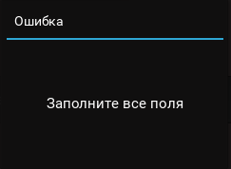
Рис. 17. «Попытка добавления фильма»
Попытка редактирования билета
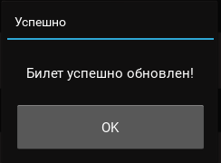
Рис. 18. «Попытка редактирования билета»
Попытка удаления сеанса
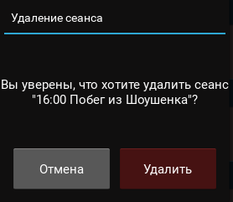
Рис. 19. «Попытка удаления сеанса»

7.4.2. Руководство пользователя
Назначение программы:
Программа "Кинотеатр" предназначена для автоматизации учета фильмов, сеансов и билетов в кинотеатре. Приложение позволяет управлять каталогом фильмов, создавать расписание сеансов, вести учет билетов и отслеживать их продажу.
Условия выполнения программы:
Требования к техническим средствам:
Процессор От 1 ГГц;
Память От 1 Гб;
Разрешение экрана От 320x480;
Размер экрана От 4″;
Устройства ввода Сенсорный экран
Дисковое пространство От 50 Мб
Подключаемые ус-ва Принтер документов
Требования к программным средствам:
Для корректной работы программы необходимо: Android 5.0+, iOS 10+.
Выполнение программы:
При запуске приложения открывается главный экран "Кинотеатр" с тремя основными кнопками:
- "Фильмы" - управление каталогом фильмов;
- "Сеансы" - управление расписанием сеансов;
- "Билеты" - управление продажей билетов.
Добавление данных:
Для добавления нового фильма в правом верхнем углу нужно нажать кнопку «+» и заполнить все поля формы: Название фильма (обязательное поле), описание фильма (обязательное поле). После заполнения нажать кнопку "Сохранить".
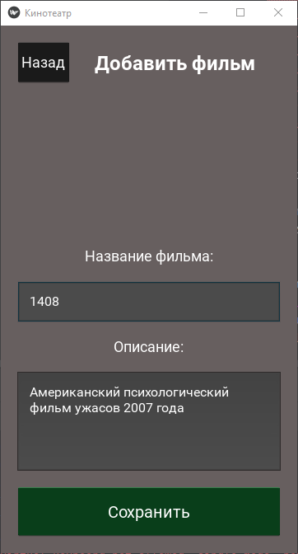
Рис. 20. «Добавление нового фильма»
Для добавления нового сеанса в правом верхнем углу нужно нажать кнопку «+» и заполнить все поля формы: Фильм (обязательное поле), дата (в формате ГГГГ-ММ-ДД), время начала (в формате ЧЧ:ММ), время окончания (в формате ЧЧ:ММ), зал (номер зала). После заполнения нажать кнопку "Сохранить".
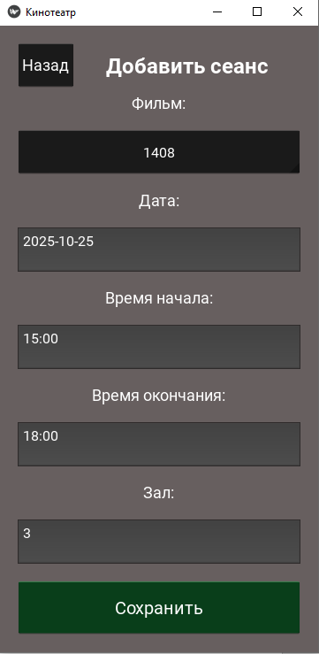
Рис. 21. «Добавление нового сеанса»
Для добавления нового билета в правом верхнем углу нужно нажать кнопку «+» и заполнить все поля формы: Сеанс (выбор из выпадающего списка), категория (Стандарт, VIP, Премиум), статус (Не продан, продан), ряд (от 1 до 10), место (от 1 до 20), цена (в рублях). После заполнения нажать кнопку "Сохранить".
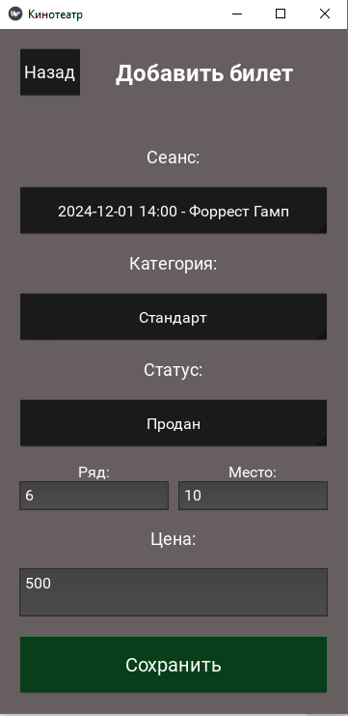
Рис. 22. «Добавление нового билета»
Удаление:
Для удаления используется кнопка «Удалить» в строке записи и появляется диалоговое окно об удалении.
Добавление и просмотр билетов:
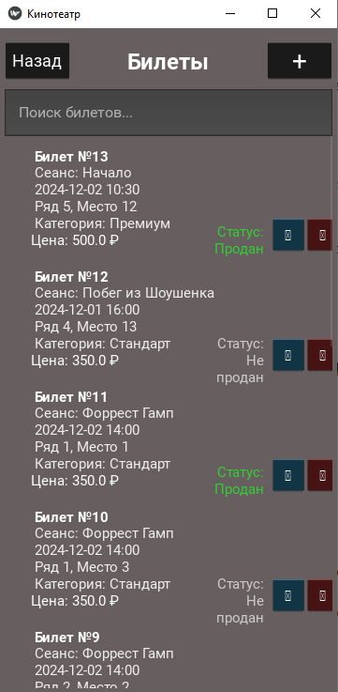
Рис. 23. «Добавление и просмотр билета»
На данной странице приведены все текущие записи о билетах. Для каждой записи отображаются: Номер билета, Сеанс, Дата сеанса, Время начала, Ряд, Место, Категория и Цена.
Для добавления билета необходимо нажать на кнопку «Сохранить» под таблицей с полями ввода.
Прочее
Редактирование
Чтобы изменить запись:
- Нажать кнопку «Редактировать» напротив нужной строки.
- Данные автоматически подставятся в поля ввода.
- Отредактировать поля.
- Нажать «Сохранить».
Сообщение оператору:
Попытка добавления нового билета с незаполненными полями
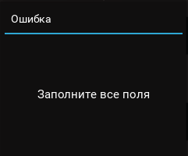
Рис. 24. «Попытка добавления билета»

Заключение

Список литературы

